Президентская программа «Наш двор» будет выполнена в полном объеме
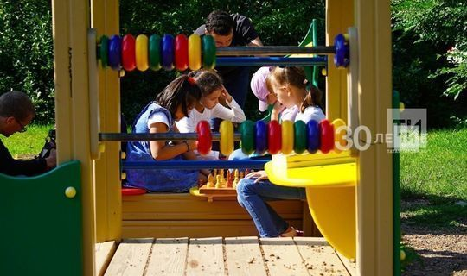
На выполнение программы из республиканского бюджета выделено 8 млрд рублей
«Этот путь мы пройдем»
В этом году в Татарстане по программе «Наш двор» отремонтируют 1084 двора. На эти цели из бюджета РТ выделено 8 млрд рублей. Работы будут выполнены в полном объеме, заверил Президент Татарстана Рустам Минниханов во время республиканского совещания в Доме Правительства. «Это масштабный проект, была проведена огромная работа, разработаны план-схемы. Надо работать в этом направлении. Этот путь мы пройдем», — сказал он. Он напомнил, что из-за ситуации с пандемией и неопределенности в экономике программу благоустройства продлили до 2024 года. Общий объем финансирования составил 50 млрд рублей — беспрецедентная сумма, подчеркнул Президент. «Раньше о таком и мечтать не могли», — согласился с руководителем республики мэр Казани Ильсур Метшин. Всего будут благоустроены более 6,5 тыс. дворов республики. Масштабная программа благоустройства дворов Татарстана была инициирована Президентом РТ Рустамом Миннихановым в 2019 году.
7 основных направлений
Первоначально благоустройство коснется дворов, построенных до 2014 года включительно, которые ранее не приводили в порядок. На территориях планируется реализовать семь видов работ. В каждом дворе будут отремонтированы дороги, тротуары и наружное освещение, установлены скамейки и урны, размещены контейнерные площадки, а также установят детское оборудование. У муниципалитетов есть возможность своими силами провести дополнительные работы, добавил Президент Татарстана. «Разработана очень мощная концепция, которая, конечно, потребует дополнительных средств. Эти документы мы передадим собственникам, они станут настольной книгой, как дальше развивать этот двор. Это место, где люди живут и отдыхают», — сказал Минниханов.
Благоустройство дворов проведут с учетом приоритетов жителей
В рамках проекта «Наш двор» жители Татарстана могли сами выбрать приоритетные виды работ. Так, в единый день голосования в сентябре прошлого года было организовано анкетирование, и голосующие определили наиболее востребованные направления. Кроме того, в апреле проводилось онлайн-обсуждение проектов благоустройства дворов по президентской программе «Наш двор». «Для нас принципиально важно убедиться в том, что жители не возражают против принятых схем», — заявляла помощник Президента РТ Наталия Фишман-Бекмамбетова.
Онлайн-лекции с экспертами
В апреле по президентской программе «Наш двор» был запущен курс онлайн-лекций. Первым спикером проекта стал историк архитектуры Денис Ромодин. Он рассказал об истории дворов. Также эксперты по урбанистике и градостроительству выяснили проблему авто возле многоэтажек и решали вопрос комфортного обустройства дворов для жителей с машинами и без них.

